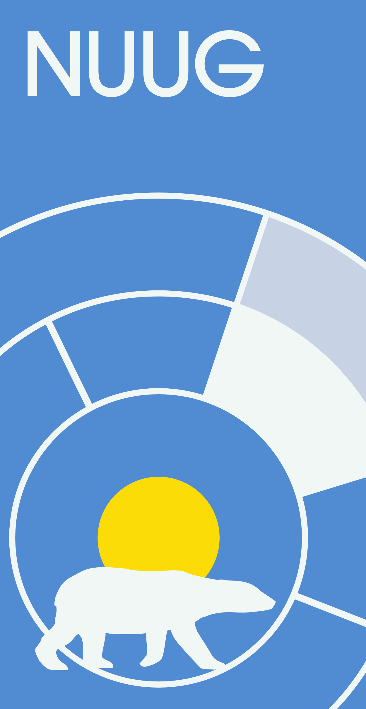
Medlemsmøte i NUUG 2008-10-14:

On-line offentlig diskurs av tekster – med fri programvare
Norwegian Unix User Group (NUUG) inviterer til medlemsmøte i NUUG Oslo. Alle medlemmer og ikke-medlemmer er velkomne. Arrangementet er gratis. Etter foredraget (fra ca. 20:30) blir det sosialt samvær.
Tid: Tirsdag 14. oktober 2008 kl. 18:30
Sted: Høgskolen i Oslo, Pilestredet 35.
Presentasjonen starter presis, og dørene inn til auditoriet er låst, så det er lurt å ankomme før 18:30 mens det er folk i døra til å slippe deltagerne inn.
Philippe Aigrain will tell us about Sopinspace's tool for public collaborative authoring and discussion - co-ment.net - which lets you create or upload texts that can be discussed publicly in a focused manner, and then be the base for further revisions of the text. Philippe also intends to tell us the story and motivation behind this tool and annotation in general, show how this connects to the public discussions behind GNU GPLv3 and give a technical introduction and a demonstration on how to use co-ment.net in your organization.
Aigrain is the CEO of Society for Public Information Spaces (Sopinspace), a Paris-based free software firm that creates tools and services for making public debates and collaboration easier and more transparent. He has been a researcher on software and media technology and worked in European Commission where he developed the policy in support of F/OSS innovation.
Inngangen til høyskolen er ved trikkeholdeplassen Holbergs plass.
Vel møtt!
Mvh, aktive@nuug.no
http://www.nuug.no

